Prečo si rodičia vyberajú MNKIDS.sk:
kvalita, rýchlosť a osobný prístup slovenského e-shopu
Výber kvalitného oblečenia a doplnkov pre bábätko je pre rodičov jedna z najdôležitejších úloh. Chcú spoľahlivé produkty, bezpečné materiály, rýchle doručenie a e-shop, ktorému môžu dôverovať. Práve preto vznikol mnkids.sk – malý slovenský e-shop, ktorý dbá na detaily, osobný prístup a skutočnú hodnotu pre rodičov.
V tomto článku vám prinášame hlavné dôvody, prečo sa zákazníci opakovane vracajú a prečo môže byť mnkids.sk tou správnou voľbou aj pre vás.

1. Lokálny e-shop – podpora domáceho podnikania
Keď nakupujete na mnkids.sk, podporujete malého slovenského obchodníka, ktorý robí svoju prácu srdcom. Nie sme anonymný veľkoobchod – sme rodičia, ktorí rozumejú tomu, aké dôležité je vybrať pre svoje dieťa to najlepšie.
Vďaka tomu, že sme lokálny e-shop, máme priestor venovať sa zákazníkom individuálne, pružne reagovať a hľadať riešenia, ktoré veľké reťazce často neponúkajú.
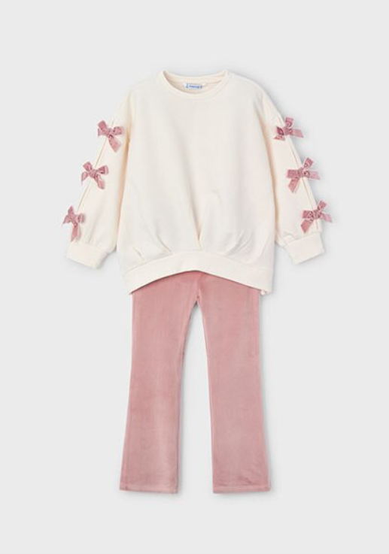
Foto: MAYORAL Dievčenská súprava 2 Set - mikina, legíny 4725-41

2. Starostlivo vyberané produkty – ručne kontrolovaná kvalita
Všetky produkty prechádzajú ručne kontrolovanou kvalitou. Každý kus je najskôr starostlivo vybraný u dodávateľa a následne ešte raz skontrolovaný, aby sme sa uistili, že je bez chybičky.
Naša filozofia je jednoduchá: ponúkame len to, čo by sme bez váhania dali aj vlastnému dieťaťu.
Pre rodičov to znamená istotu, že oblečenie aj doplnky sú bezpečné, kvalitné a odolné.
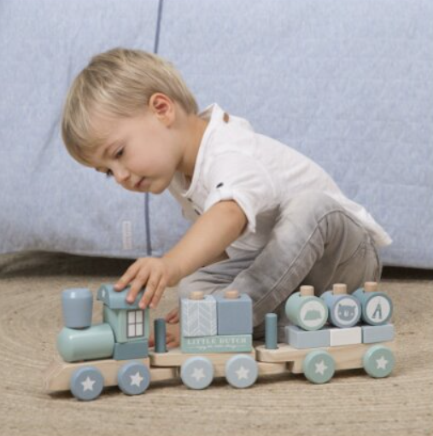
Foto: Little Dutch Vláčik drevený modrý

3. Rýchle doručenie – rodičia nemusia čakať
Ako rodičia vieme, že čas je vzácny. Niekedy potrebujete oblečenie alebo výbavičku rýchlo:
- pred pôrodom,
- pred oslavou,
- pred fotením,
- alebo jednoducho preto, že bábätko rastie rýchlejšie, než ste čakali.
Preto objednávky odosielame hneď, ako je to možné, aby ste mali všetko pripravené včas – bez stresu a zbytočného čakania.
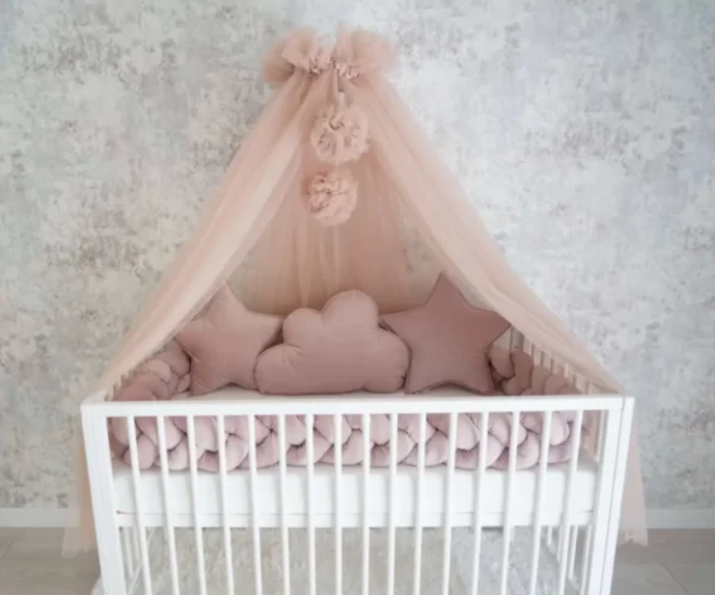
Foto: Ochranný mantinel, súprava - vrkoč a vankúšiky, ružová BELISIMA

4. Sety, ktoré uľahčujú výber rodičom
Ak chcete ušetriť čas a zároveň mať istotu, že všetko spolu krásne ladí, určite oceníte naše hotové sety.
Tie kombinujú:
- oblečenie pre bábätká,
- doplnky do postieľky,
- farebne aj dizajnovo zladené kúsky.
Rodičia tak nemusia premýšľať, čo k sebe pasuje alebo čo ešte chýba. Jednoducho si vyberiete set a máte hotovo.
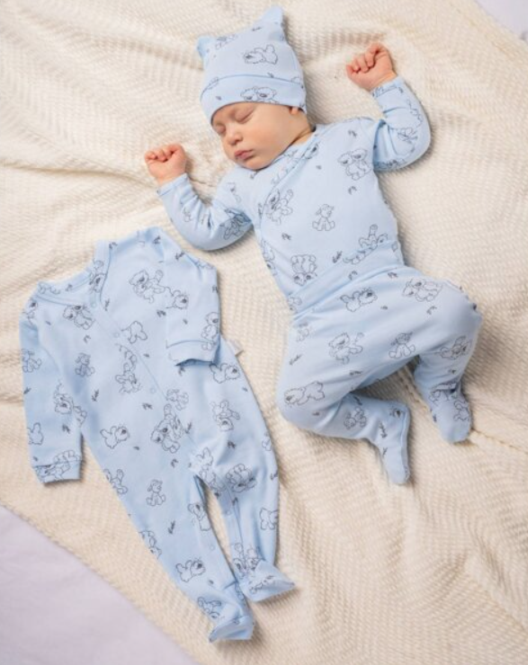
Foto: Novorodenecká súprava 470011

5. Skutočná zákaznícka podpora od rodičov pre rodičov
Naša komunikácia nie je neosobná ani automatizovaná. Sme rodičia – presne ako vy.
Rozumieme otázkam typu:
- „Akú veľkosť odporúčate pre mesačné bábätko?“
- „Je táto deka vhodná aj na leto?“
- „Hodí sa tento set do detskej izby pre chlapca aj pre dievča?“
Radi poradíme, odporučíme a pomôžeme vybrať to, čo bude pre vaše dieťa najlepšie.
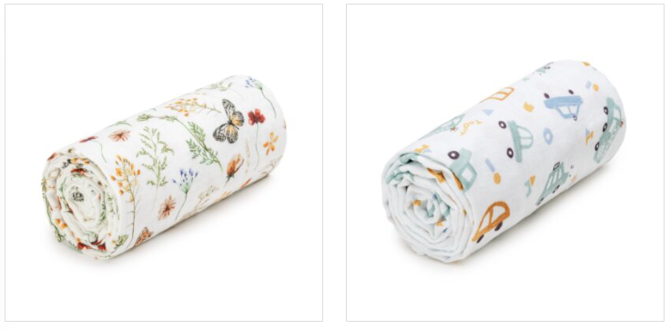
Foto: Osuška mušelínová BIO kvety s motýľmi T-TOMI a Mušelínová osuška BIO autíčka T-TOMI

6. Krásny dizajn a prémiová kvalita
Veríme, že výbava pre bábätko má byť nielen praktická, ale aj vizuálne krásna. Preto sa zameriavame na:
- moderné, jemné farby,
- minimalistické vzory,
- prémiové materiály,
- certifikovanú bezpečnosť a úplnú absenciu škodlivých chemikálií.
Každý produkt je navrhnutý tak, aby ladil s detskou izbičkou, postieľkou aj fotoalbumom vašich najkrajších momentov.
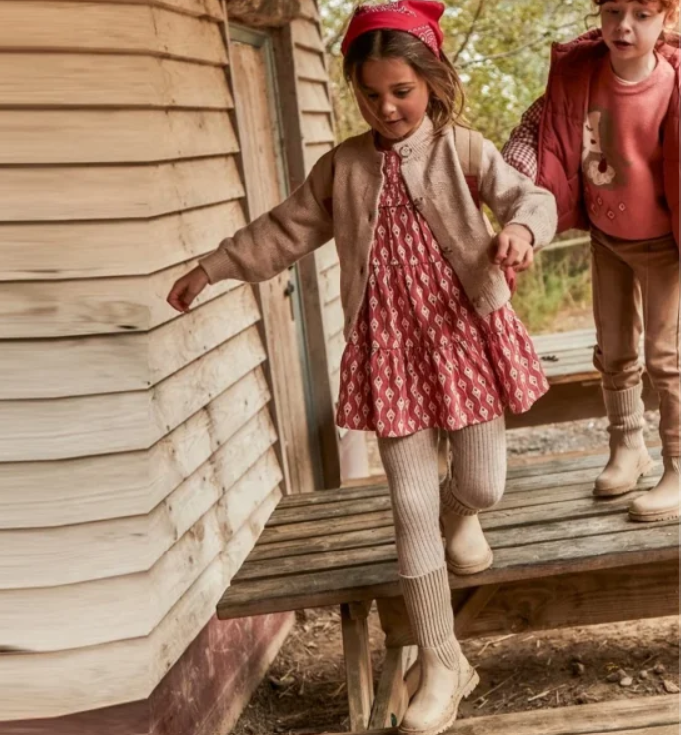
Foto: MAYORAL Dievčenské pletené legíny 10059-68

MNKIDS.sk je e-shop, ktorý vznikol so srdcom a s jediným cieľom – prinášať rodičom kvalitné, krásne a bezpečné produkty pre ich najmenších.
Spojenie osobného prístupu, rýchleho doručenia, starostlivo kontrolovanej kvality a moderného dizajnu vytvára priestor, kde rodičia nakupujú s istotou a radosťou.

